DOSAGE DE L’ACIDITE D’UN VINAIGRE
Adaptation du TP CI.6 à l’EXAO

MATÉRIEL
- Interface Primo
- Capteur pH-métrique étalonné
- Sonde ph-métrique
- Verre sur pied étiqueté "stockage de la sonde pH-métrique"
- Une bouteille de vinaigre d’alcool commercial munie de son étiquette ( vinaigre incolore )
- Une burette de Mohr 25 mL fixée sur un support et remplie d'eau distillée ;
- Un bécher de 100 mL contenant le vinaigre dilué et étiqueté "vinaigre dilué" ;
- Un agitateur magnétique et un barreau aimanté ;
- Une tige magnétique pour récupérer le barreau aimanté ;
- Un bécher de 250 mL contenant la soude de concentration C_{soude} = 0,1 mol/L; étiqueté "soude de concentration 0,1 mol/L" ;
- Une éprouvette de 50 mL ;
- Un bécher de 250 mL étiqueté "Récupération des produits usagés" ;
- Une pissette d'eau distillée ;
- Une pipette jaugée de 10 mL munie de son système d'aspiration ;
- Matériel de sécurité : blouse, lunettes et gants ;
- Papier absorbant.

Préparation de la solution de vinaigre diluée à 10 % :

- Verser dans le bécher étiqueté « vinaigre » environ 20 mL de vinaigre
- Préparer une pipette de 10 mL munie de son dispositif d’aspiration, une fiole jaugée de 100 mL
- Diluer 10 fois la solution de vinaigre initiale
- Verser la préparation dans le bécher étiqueté « Solution diluée du vinaigre »

TELEEC1 12/13

CM5.2 - Dosage de l’acidité totale d’un vinaigre avec l’EXAO

Lucas a trouvé dans le cellier une vieille bouteille de vinaigre, il pense ne plus pouvoir s'en servir car il doit avoir un degré d'acidité extrême ! Il se renseigne dur Internet :  Le vinaigre d’alcool cristal (incolore), acheté dans le commerce. contient de l’acide acétique, de formule brute C₂H₄O₂.  La réglementation impose pour la commercialisation d’un tel vinaigre, une teneur en acide acétique de 8 g d’acide acétique pur pour 100 g de vinaigre.  Cette teneur est indiquée sur l’étiquette en pourcentage (%) ou en degré (°). |  | 
 | Le vinaigre de Lucas est-il encore conforme à la réglementation ?

L’objectif du TP est la vérification expérimentale du degré d’acidité inscrit sur l’étiquette de la bouteille de vinaigre.
Pour cela, il faudra :
- déterminer par dosage la concentration molaire en acide acétique de cette solution diluée de vinaigre.
- En déduire par calcul le degré d’acidité d’un vinaigre et comparer le résultat à la valeur obtenue à la valeur écrite sur l’étiquette de la bouteille.

Il s'agit de doser le « vinaigre dilué » avec de la soude de concentration C_{soude} = 0,1 mol/L.

TRAVAIL À RÉALISER.
Toutes les manipulations nécessiteront le port de la blouse, des gants et des lunettes de protection
1. Préparation de la burette
- Mettre le bécher étiqueté "récupération de produits usagés" sous la burette,
- Vider la burette
- Verser environ 50 mL de soude de concentration 0,1 mol/L dans le bécher étiqueté "soude de concentration 0,1 mol/L",
- Rincer la burette avec la soude
- La remplir avec la soude et ajuster au zéro.
2. Préparation de la prise d'essai de la solution de vinaigre dilué

 | Appel 1 :  Faire vérifier la préparation de la burette puis procéder aux manipulations suivantes devant l'examinateur.

- Prélever un volume Vo = 10 mL de « vinaigre dilué » à l'aide de la pipette jaugée munie de son dispositif d'aspiration et les verser dans le bécher étiqueté "dosage vinaigre dilué".
- Ajouter dans ce bécher 20 mL d'eau distillée mesurés avec l'éprouvette graduée.

3. Préparation du dosage
- Introduire le barreau aimanté dans le bécher " dosage vinaigre dilué " et le placer sur l'agitateur magnétique
- Installer l'ensemble du dispositif sous la burette ;
- Rincer la sonde pH-métrique à l'eau distillée, l'essuyer avec le papier absorbant et la placer dans le bécher "dosage vinaigre dilué ;
- Mettre l'agitateur magnétique en fonctionnement et vérifier que le barreau aimanté n'est pas en contact avec la sonde.

4. Réalisation du dosage et acquisition des données

A l'aide la souris, faire glisser l'adaptateur pH-mètre sur l'axe des ordonnées. | A l'aide la souris, faire glisser le clavier sur l'axe des abscisses.
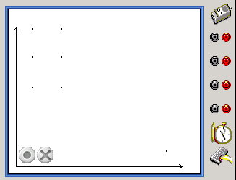 | 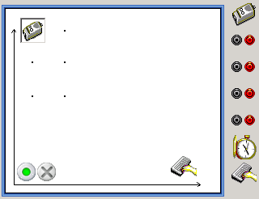

 | Onglet Grandeur | Onglet couleur
Adaptateur ph-mètre | 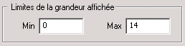 | 
Clavier | 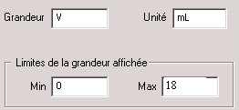  25 | Validation manuelle

Appel 2 :
Appeler l'examinateur afin qu'il vérifie le montage et le paramétrage du système d'acquisition.

Procéder aux manipulations suivantes devant l'examinateur :

- Saisir au clavier la valeur du volume V = 0 mL,
- Valider la mesure du pH pour ce volume.
- Ajouter 2 mL de soude,
- Saisir au clavier la valeur du volume V de la soude versé,
- Attendre environ dix secondes et valider la mesure du pH pour le volume versé.

Poursuivre seul l'acquisition des mesures pour les volumes V de soude versés présentés ci-dessous, en suivant le même protocole.
Volume  de soude (mL) | 0 | 2 | 4 | 5 | 5,5 | 6 | 7 | 9 | 11 | 13 | 13,3 | 13,6 | 14,0 | 14,4 | 14,7 | 15 | 17 | 20 | 25

- Mettre fin à l'acquisition après la dernière mesure.

Appel 3 :
Appeler l'examinateur afin qu'il vérifie l'acquisition.
5. Exploitation des résultats.

5.1. Exploitation de la courbe (ressource : annexe 1)

- Déterminer le volume équivalent V_{E} ainsi que la valeur du pH l'équivalence acido-basique. Arrondir les valeurs au dixième.
V_{E} = ………. mL |  | pH =

Appel 4 :
Faire vérifier les valeurs et la conclusion précédente

5.2. Calcul de la concentration de la solution diluée de vinaigre :

La concentration C_{AH} de l'acide éthanoïque du vinaigre est donnée par la relation : C_{AH} =
Avec les données de l'expérience, compléter :
- Concentration de la soude (en mol/L) : C_{soude} = …………………….
- Volume de la solution de vinaigre dilué (en mL) : V₀ = …………………….
- Volume de la solution de soude versé à l'équivalence (en mL) : V_{E} = …………………….
- Calculer, en mol/L, la concentration C_{AH} de l'acide éthanoïque du vinaigre.
…………………………………………………..…………………………………………………..

5.3. Calcul du degré d’acidité d° d’un vinaigre en utilisant la formule :

d° = C_{AH} x M_{AH}
M_{AH} = 60 g/mol ( masse molaire de l’acide acétique CH₃COOH )

d° = ………………………….

Relever le degré d’acidité inscrit sur l’étiquette : ……………………………
Vérifier la cohérence des deux valeurs : ………………………………………………………………
6. Rangement du poste de travail
- Sans la débrancher, retirer la sonde, la rincer à l'eau distillée et la plonger dans le verre à pied "stockage de la sonde pH-métrique" ;
- Retirer le barreau aimanté à l'aide de l'aimant, le laver et l'essuyer ;
- Vider la burette, la rincer à l'eau distillée et la remplir avec de l'eau distillée ;
- Rincer et ranger la verrerie ;
- Remettre en état le poste de travail.

Appel 5
Faire vérifier la remise en état du poste de travail.

Annexe

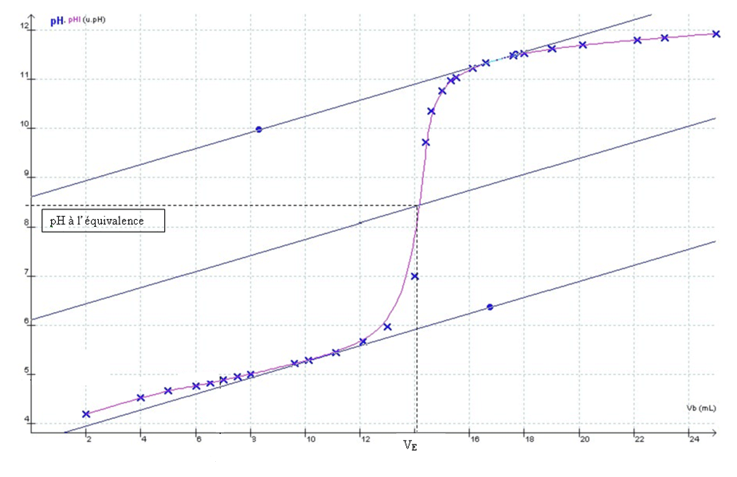


Détermination du volume équivalent :

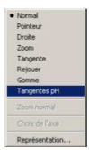
Dans la barre de menus, cliquer sur :
Choisir l’onglet Lissage
Choisir la méthode BSpline
Cliquer sur « Tracer »

méthode des tangentes :
Effectuer un clic droit sur le graphique.
Dans le menu qui apparaît, choisir « Tangentes pH ».  
Ajuster à l’aide des points mobiles les droites qui apparaissent à l’écran.
Appuyer sur la touche « Entrée » pour garder affichée à l’écran la droite centrale.  
Effectuer un clic droit sur le graphique.
Dans le menu qui apparaît, choisir « Pointeur » pour lire la valeur du volume à l’équivalence.

